ΠΑΣΧΑ Τ’ ΑΠΡΙΛΗ

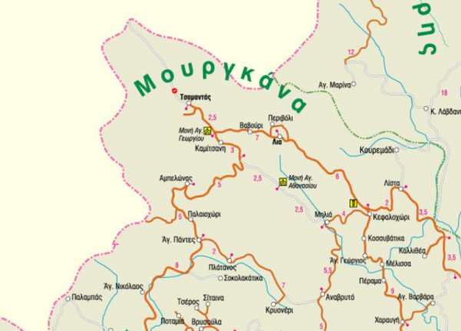

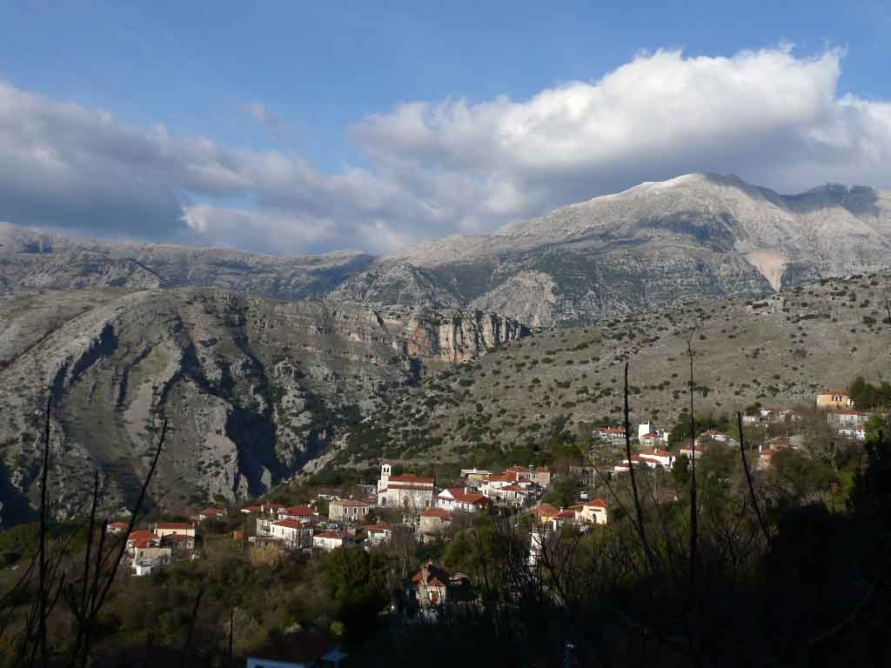

ΠΟΒΛΑ ( ΑΜΠΕΛΩΝΑΣ )

**ΘΕΜΑ:** Οι νοσταλγικές αναμνήσεις του αφηγητή από τα παιδικά του χρόνια, όταν περνούσε το Πάσχα στο χωριό του.

**ΘΘΕΜΑΤΙΚΑ ΚΕΝΤΡΑ**

Εορταστικές παραδόσεις και οικογενειακοί δεσμοί

Παιδικές αναμνήσεις και σύγχρονη πραγματικότητα

**ΒΑΣΙΚΗ ΙΔΕΑ:** Η ομορφιά των παιδικών αναμνήσεων συνδεδεμένων με πρόσωπα και εικόνες από παλαιότερες μορφές ζωής.

**ΕΝΟΤΗΤΕΣ**:

1Η ΕΝΟΤΗΤΑ: «Ο Απρίλης ήταν κάποτε… νοτισμένο χώμα».

2Η ΕΝΟΤΗΤΑ: «Στο πατρικό μας… εκπαιδεύσεως».

3Η ΕΝΟΤΗΤΑ: «Μόλις πήγα… με επιμέλεια».

**ΠΛΑΓΙΟΤΙΤΛΟΙ:**

1Η ΕΝΟΤΗΤΑ: Οι εντυπώσεις της διαδρομής και η άφιξη στο χωριό.

2Η ΕΝΟΤΗΤΑ: Οι ωραίες εμπειρίες από την παραμονή στο χωριό τις μέρες του Πάσχα.

3Η ΕΝΟΤΗΤΑ: Οι εντυπώσεις της επιστροφής έπειτα από πολύχρονη απουσία.

**ΤΕΧΝΙΚΗ:**

-          α’ πρόσωπη αφήγηση.

-          Το διήγημα είναι αυτοβιογραφικού χαρακτήρα.

-          Υπάρχουν δύο χρονικά επίπεδα της αφήγησης, του παρελθόντος και του παρόντος.

-          Η αφήγηση γίνεται από την οπτική γωνία του ώριμου αφηγητή.

-          Η συγκεκριμένη χρονική περίοδος (Απρίλης) λειτουργεί ως αφορμή της μνημονικής ανάκλησης του παρελθόντος από τον αφηγητή

**ΤΟΝΟΣ**: Νοσταλγικός, απολογητικός.

**ΑΦΗΓΗΜΑΤΙΚΟΙ ΤΡΟΠΟΙ:**

-          Περιγραφή.

-          Αφήγηση.

-          Σχόλια του αφηγητή.

-          Διάλογοι.

**ΓΛΩΣΣΑ:** Απλή δημοτική, καλοδουλεμένη και εκφραστική, με λίγες λόγιες λέξεις και εκφράσεις. Οι προτάσεις είναι σύντομες, η σύνταξη παρατακτική. Στο λεξιλόγιο κυριαρχούν τα ουσιαστικά.

**ΥΦΟΣ:** Πυκνό, απλό με τόνους νοσταλγικούς και διάθεση απολογητική.

**ΕΚΦΡΑΣΤΙΚΑ ΜΕΣΑ:**

-          Εικόνες.

-          Μεταφορές.

**ΙΔΕΕΣ – ΣΥΝΑΙΣΘΗΜΑΤΑ:**

-          Παρουσιάζει με απλότητα και ευαισθησία τις πολύτιμες αναμνήσεις από πρόσωπα και πράγματα της παιδικής ηλικίας, την αξία των οποίων συνειδητοποιεί κανείς ωριμάζοντας.

-          Πλούτος συναισθημάτων όπως χαρά, τρυφερότητα, αγάπη, νοσταλγία, αλλά και θλίψη, πίκρα, μεταμέλεια.

-          Γίνεται επίμονη αναφορά και σε μια εμπειρία που σχετίζεται με τους ανθρώπους που έχουν ζήσει στη μεθόριο.

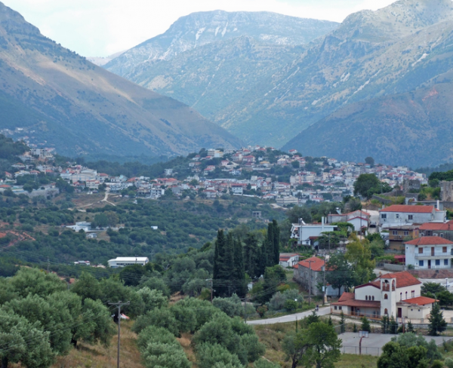

Φιλιάτες Θεσπρωτίας

**Η παιδική ηλικία**

**– διαδρομή για το χωριό**

Το πρώτο μέρος του αφηγήματος αφιερώνεται στη διαδρομή που πρέπει να καλύψει κανείς για να φτάσει στο χωριό, την Πόβλα.

Ο αφηγητής σημειώνει τα κύρια σημεία και τις δυσκολίες της διαδρομής:

- έλεγχος στη γέφυρα του Καλαμά,

- λίγες ώρες υποχρεωτική στάση στο Φιλιάτι και μετά δρόμος ανηφορικός, στριφογυριστός, χωρίς άσφαλτο, που περνάει από διάφορα χωριά.

Το ταξίδι κρατά μια ολόκληρη μέρα. Σίγουρα η ταλαιπωρία θα ήταν μεγάλη, αλλά στα μάτια του αφηγητή η διαδρομή είναι μαγευτική –τότε και τώρα:

*Αϊ-Νικόλας, Άγιοι Πάντες, Παλιοχώρι, ανηφόρες, στροφές, μια στροφή ακόμα και να το χωριό μου, η Πόβλα. Μαγευτικός δρόμος, μαγευτικά χωριά. Λες και οι πλαγιές οι ντυμένες με κουμαριές, τσέρα, χελιδρονιές, δάφνες, οι χείμαρροι που ξεπηδούσαν εδώ και κει, τα λιθάρια και τα μονοπάτια ενσωμάτωσαν ό,τι ομορφότερο και ευγενέστερο από τις ανθρώπινες ζωές αιώνων.*

*Ακόμα και σήμερα, αυτή η διαδρομή, αυτά τα χωριά είναι για μένα μια διαδρομή πνευματική, μια διαδρομή νοσταλγίας και καημού.*

**– πασχαλινές διακοπές στο χωριό**

Οι ξένοιαστες μέρες στο χωριό δίνονται με μια σειρά εικόνων, όλων των τύπων:

οπτικές,

ακουστικές,

οσφρητικές,

απτικές:

**Οπτικές**

* *Φτάναμε με τα ποδάρια στο σχολειό, κατόπι μια απότομη κατηφοριά μάς έβγαζε στην πλατεία του Νικόπλου, όπου ήταν το περίπτερο του μπαρμπα-Μήτση μας. Μας καρτέραγε με ζαχαρωτά και φιλιά.*
* *Στο πατρικό μας. Τόπος θαλπωρής. Ένα μικρό σπιτάκι με δυο κάμαρες, κατώι για τις αίγες, μπλατσαριό, ένας μικρός κηπάκος και η επιβλητική και συγχρόνως γλυκύτατη παρουσία της γιαγιάς μου.*
* *Τρεχαλητά με τ’ άλλα παιδιά, επισκέψεις στις θείες, βόλτες στους κήπους του Μαμά, στ’ αμπέλια της Φέρας, στην Αϊ-Παρασκευή. Άρχιζαν δειλά να κοκκινίζουν οι πρώτες κουτσουπιές.*
* *Χαρούμενα, απλά παιδιά, μας άφηναν να δούμε και με τα κιάλια μέσα στο Αλβανικό. Φέρναμε κοντά μας εικόνες από ανθρώπους, κυρίως γυναίκες να σκάβουν εν σειρά ή να κάνουν άλλες δουλειές, πάντα σε ομάδες. Είχαν κατασκευάσει και μια τεχνητή λίμνη για την άρδευση. Παρ’ όλο που με τα κιάλια είχα απτό το αντικείμενο της περιέργειάς μου, η έλξη και το μυστήριο βάθαιναν.*

**Ακουστικές**

* *Το πρωί μάς ξυπνούσαν πετεινοί, γομάρια, αίγες, βετούλια· φωνούλες απ’ τις γυναίκες που φούρνιζαν, σκούπιζαν, έκοβαν κλαρί. Μαζεμένο το χωριό, αμφιθεατρικά χτισμένο, δημιουργούσε τέλεια ηχητική.*
* *Από την Ανάσταση θυμάμαι κάπως τις στρακαστρούκες, που τις πιέζαμε με τις σόλες.*
* *Όταν αναχωρούσαμε, χαράματα, για την Ηγουμενίτσα ήταν για μας Μεγάλη Παρασκευή. Πονούσαμε και τα τρία, λες και μας ξερίζωναν. Η αδερφή μου με κλάματα και φωνές, «γιαγιά μουουου», ξύπναγε το χωριό.*

**Οσφρητικές**

* *Σε όλη αυτήν τη διαδρομή η μύτη μας είχε πανηγύρι. Φρέσκια, ξάστερη ανάσα ανακατεμένη με τ’ αγριολούλουδα του Απριλιού -φράξο, μανούσια, ζουμπούλια, μοσφακίδια. Τον τόνο τον έδιναν όμως οι καβαλίνες, η κοπριά, το νοτισμένο χώμα.*
* *Μας μάζευε με πατάτες γιαχνί. Μοσκοβόλαγε ο τόπος.*
* *Τα τριαντάφυλλα, πυκνόφυλλα και μοσχομυριστά, ροζ άσπρα, ήταν παντού. Στις αυλές και στους φράχτες. Σου έσπαιναν τη μύτη.* [και οπτική]

**Απτικές**

* *Στη Θελεσουριά, κατεβαίνοντας απ’ το λεωφορείο, μας χτύπαγε ευχάριστα ένα ψυχρό αεράκι που -Κύριος οίδε πώς- το ‘χα συνδέσει με τη Βόρειο Ήπειρο, με την Αλβανία. Μήνυμα από μια άλλη ζωή, πιο ενδιαφέρουσα, πιο πλούσια, πιο αινιγματική.*
* *Κατόπι κοιμόμασταν όλοι μαζί στρωματσάδα κι αυτή στη μέση.*
* *Όλες οι εικόνες μαζί συγκροτούν ένα σύνολο που αποτυπώνει τις ευτυχισμένες και ξένοιαστες μέρες της αθωότητας, της παιδικής ηλικίας.*

**Η ωριμότητα**

Ώριμος πλέον ο αφηγητής ξαναβρίσκεται για λίγο στο χωριό του. Στο σύντομο τελικό τμήμα δίνονται όλες οι αλλαγές που έχουν επέλθει στο μεταξύ:

η γιαγιά έχει πεθάνει εδώ και χρόνια και το σπίτι εγκαταλείφθηκε· μόνο η ταυτότητά της έχει μείνει και δίνει αφορμή στον αφηγητή να σημειώσει την πιο συγκινητική ίσως φράση του διηγήματος:

*Απ’ τη μικρή φωτογραφία με κοιτούσε πάλι μ’ εκείνη την αγάπη της, που μας έθρεψε και μας εφοδίασε για μια ολόκληρη ζωή.*

Δεν είναι όμως μόνο το σπίτι του αφηγητή εγκαταλειμμένο. Το χωριό έχει σχεδόν ερημώσει και μια νέα πραγματικότητα επικρατεί στην περιοχή.

Μετά τις πολιτικές μεταβολές στη γειτονική Αλβανία πολλοί Αλβανοί έρχονται με όποιον τρόπο μπορούν στην Ελλάδα, για να εργαστούν

Το διήγημα ολοκληρώνεται με ένα σχετικό επεισόδιο: κάποιοι στρατιώτες έχουν συλλάβει Αλβανούς λαθρομετανάστες και τους έχουν φέρει στο μαγαζάκι του χωριού. Ένας στρατιώτης, πρωτευουσιάνος, που υπηρετεί πολύ μακριά από τον τόπο του, αντιδρά με τρόπο προσβλητικό όχι μόνο για τους Αλβανούς, αλλά και για τον τόπο όπου τον έστειλε ο στρατός να υπηρετήσει τη θητεία του. Αντίθετα, ο ντόπιος μαγαζάτορας τους αντιμετωπίζει με σεβασμό: του φιλεύει λουκούμια, ξέροντας πόσο ταλαιπωρημένοι είναι.

**Αφηγηματική τεχνική**

**Ο τύπος του αφηγητή και αφηγηματικοί τρόποι**

Στο διήγημα έχουμε έναν αφηγητή που αφηγείται τη δική του ιστορία, δηλαδή περιστατικά τα οποία έζησε ο ίδιος.

Κυριαρχεί η πρωτοπρόσωπη αφήγηση και ο διάλογος εμφανίζεται μόνο σε ένα σημείο, για να δώσει με πιστότητα και ζωντάνια μια σύντομη και χαρακτηριστική συζήτηση ανάμεσα σε δυο γειτόνισσες: τη γιαγιά Αγγελούδω και τη θεία Λόλα.

Αντίθετα, τα περιγραφικά κομμάτια είναι αρκετά, μια και ο αναγνώστης πρέπει να εξοικειωθεί με την τοπογραφία της περιοχής και του χωριού:

Μαγευτικός δρόμος, μαγευτικά χωριά. Λες και οι πλαγιές οι ντυμένες με κουμαριές, τσέρα, χελιδρονιές, δάφνες, οι χείμαρροι που ξεπηδούσαν εδώ και κει, τα λιθάρια και τα μονοπάτια ενσωμάτωσαν ό,τι ομορφότερο και ευγενέστερο από τις ανθρώπινες ζωές αιώνων.

Ο όγκος της Μουργκάνας μπροστά μας. Στην κορφή το βουνό είχε ακόμα χιόνια, που άστραφταν από ένα χιλιόχρωμο ηλιοβασίλεμα. Εκεί που χανόταν ο ήλιος ήταν ένας τόπος αγαπημένος, μυστηριακός, αβάδιστος. Ήταν η Βόρειος Ήπειρος.

Στο πατρικό μας. Τόπος θαλπωρής. Ένα μικρό σπιτάκι με δυο κάμαρες, κατώι για τις αίγες, μπλατσαριό, ένας μικρός κηπάκος και η επιβλητική και συγχρόνως γλυκύτατη παρουσία της γιαγιάς μου.

Πέρσι πήγα στο χωριό μου, μετά τη Λαμπρή, για ολιγόωρη επίσκεψη. Το πατρικό μου χορταριασμένο, ετοιμόρροπο. Ο κηπάκος του πνιγμένος στην άγρια βλάστηση.

Εργασίες:

1.Γράφεις στο ιστολόγιο του σχολείου σου ένα άρθρο για ένα πασχαλινό έθιμο του τόπου σου που παρουσιάζει ιδιαίτερο ενδιαφέρον.

2.  Φαντάσου ότι ζεις στο εξωτερικό και επιστρέφεις για Πάσχα στο χωριό σου. Γράψε στο ημερολόγιό σου μια σελίδα με τα συναισθήματα και τις προσδοκίες σου γι΄αυτή την επιστροφή.

Πηγές:

Blogs.sch.gr/mentekidis/2020/04/25

In.gr/20/04/14/life/diakopes/the experts-way